[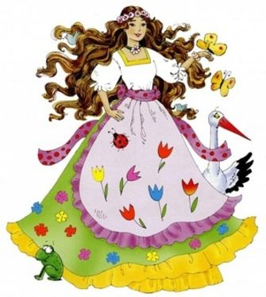](https://blizejprzedszkola.pl/upload/konkursy/41785ff9b823660e4b50c2652aaa029a.jpg)

Przedszkole Publiczne w Boguchwale zaprasza do udziału w VII Ogólnopolskim konkursie plastycznym pt.

***„Przyroda budzi się Wiosną”***

**Cele konkursu:**  
  
*- promowanie talentów plastycznych dzieci;  
- prezentowanie twórczości plastycznej dzieci w wieku przedszkolnym;  
- rozwijanie wyobraźni dzieci i wrażliwości estetycznej, inspirowanej pięknem otaczającego nas świata;  
- czerpanie radości dzieci z efektów własnych działań twórczych,  
- popularyzacja wśród dzieci różnorodnych technik plastycznych jako środka wypowiedzi.*

**Regulamin konkursu:**  
  
1. Organizatorem konkursu jest Przedszkole Publiczne w Boguchwale.  
  
2. Konkurs rozpoczyna się **14.03 2022 r**. i trwać będzie do **28.03.2022 r.**

Prace nadesłane po upływie terminu, nie będą brały udziału w konkursie (decyduje data stempla pocztowego).  
  
3. Konkurs przeznaczony jest dla dzieci w wieku przedszkolnym.  
  
4. Każda placówka może przesłać 2 prace konkursowe.

5. Praca wykonana techniką dowolną, płaska.  
  
6. Prace w konkursie będą oceniane w dwóch kategoriach wiekowych:  
- I kategoria 3-4 latki;  
- II kategoria 5-6 latki.  
  
7. Nadesłane prace powinny zawierać wydrukowaną metryczkę:

1. imię i nazwisko
2. wiek
3. nazwa placówki i adres
4. imię i nazwisko opiekuna

8. Prace przechodzą na własność organizatora konkursu.  
  
9. Udział w konkursie jest równoznaczny z wyrażeniem zgody na przetwarzanie danych osobowych, laureatów konkursu oraz ich opiekunów ( zał. 1).  
  
10. Laureaci zostaną wyłonieni w dwóch kategoriach wiekowych. Nagrody i dyplomy zwycięzców przesłane zostaną pocztą.  
  
11. Prace konkursowe prosimy wysłać do dnia **28.03.2022 r.** na adres:

**Przedszkole Publiczne w Boguchwale**

**ul. Techniczna 1a**

**36-040 Boguchwała**  
  
z dopiskiem konkurs "*Przyroda budzi się wiosną*"

12. Rozstrzygnięcie konkursu odbędzie się 04.04.2022 r.  
  
13. Wyniki konkursu zostaną umieszczone na stronie na stronie internetowej: <https://przedszkolewboguchwale.stronyzklasa.pl/>

  14. Koordynatorzy konkursu:  
*-  Janów  Ewa, Kubicka Małgorzata*

*Serdecznie zapraszamy do udziału w konkursie!*

(zał. 1)

Oświadczenie

*Wyrażam zgodę na przetwarzanie przez Organizatora Konkursu danych osobowych mojego dziecka  ………………………………..........................................…… zgodnie z ustawą o ochronie danych osobowych,  publiczną prezentację pracy oraz inne postanowienia regulaminu gminnego konkursu pt. „ Przyroda budzi się wiosną”, organizowany przez Przedszkole Publiczne w Boguchwale.*

      …………….……                                     ……………………………………………

             Data                                                  podpis rodzica/prawnego opiekuna